LaRa – Laboratori Didattici di RavennAntica

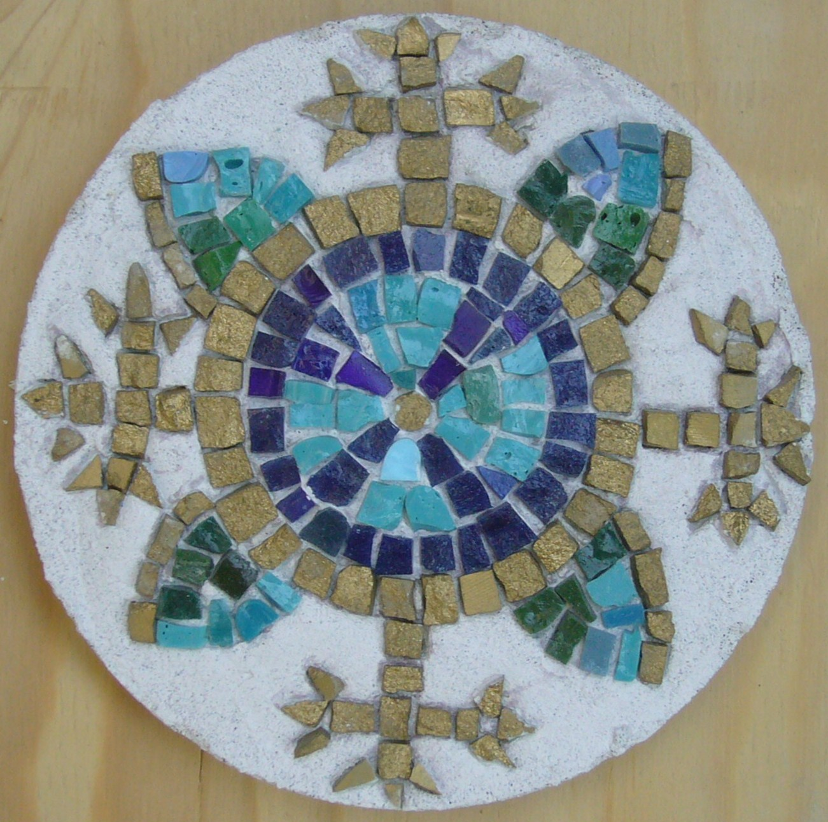

Sede:
Complesso di San Nicolò, via Rondinelli 6 Ravenna, tel/fax: 0544-213371

Obiettivi:
Far conoscere il patrimonio artistico ravennate, sperimentando direttamente le antiche tecniche decorative.

Descrizione sintetica delle attività:
Laboratori artistico-manipolativi sulle tecniche del mosaico, dell’affresco e della lavorazione dell’argilla.

Durata: un’ora e trenta minuti circa
Numero di partecipanti: da 8 a 55
Periodo di svolgimento: tutto l’anno
Tariffa: 4 euro a persona
Modalità di prenotazione e pagamento:
- prenotazione obbligatoria telefonando allo 0544-21.33.71, pagamento in contanti presso la biglietteria del Complesso di San Nicolò, via Rondinelli 6 Ravenna. Il pagamento avverrà contestualmente all’effettuazione del laboratorio didattico

Tipo di attività:
Laboratorio

Fasce d’età:
    - scuola dell’infanzia
    - scuola primaria
    - scuola secondaria inferiore
    - scuola secondaria superiore

Itinerari fuori dal laboratorio collegati a queste attività:
Si consiglia di abbinare la visita di uno dei seguenti siti: Domus dei Tappeti di Pietra, Complesso di San Nicolò, Cripta Rasponi e Giardini Pensili (visite guidata per gruppi e scolaresche su prenotazione).

Importante:
Dall’autunno del 2009, la Fondazione RavennAntica gestisce anche le attività didattiche del Museo didattico e del territorio di S. Pietro in Campiano, ex edificio scolastico che è stato destinato a Centro Didattico Museale. I laboratori didattici che si svolgono all’interno di questa sede sono caratterizzati da un approccio diretto e manipolativo, sempre basato su esperienze pratiche e concrete messe in atto dagli alunni.
Per info e prenotazioni: segreteria di RavennAntica, Licia La Sala, tel. 0544-36136 (selezionare 2), lasala@ravennantica.org

